Лабораторная работа №5

Обработка одномерных статических массивов.
1. Вариант
13 Вариант
- В одномерном массиве, сформированном случайным образом и состоящем из N вещественных чисел, вычислить отдельно произведение положительных и отрицательных элементов, затем сравнить модули произведений и вывести сообщение о том, какое из них больше.
- Найти сумму элементов массива, являющихся точными квадратами.

2. Блок-схема
Задание 1
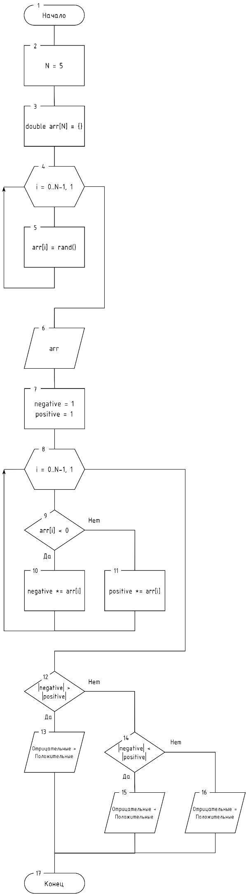
Задание 2
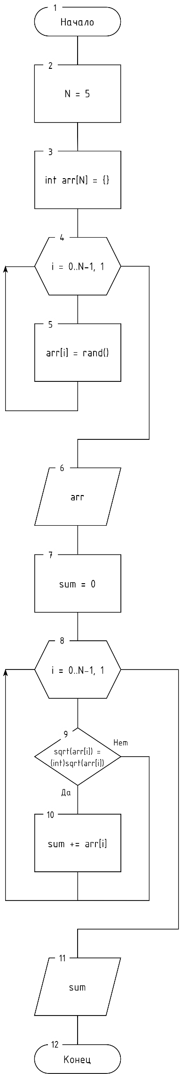
3. Код программы
#include <iostream>
using namespace std;

int main() {

const int N = 5; // Размер обоих массивов

// Коэффициент 99 увеличивает вариативность
// чисел между запусками программы
srand(time(0) * 99);

/*
Задание 1.
В одномерном массиве, сформированном случайным образом
и состоящем из N вещественных чисел, вычислить отдельно
произведение положительных и отрицательных элементов,
затем сравнить модули произведений и вывести сообщение
о том, какое из них больше.
*/
cout << endl << "TASK 1 ---" << endl;
double arr1[N] = {};

// Генерация
cout << "Generated array:" << endl;
for (int i = 0; i < N; i++) {
arr1[i] = ((double) rand() / (double) (RAND_MAX / 100));
if (rand() % 2 == 0) arr1[i] *= -1;
cout << arr1[i] << " ";
}
cout << endl << endl;

// Вычисление
double negative = 1, positive = 1;
for (int i = 0; i < N; i++) {
if (arr1[i] < 0) negative *= arr1[i];
else positive *= arr1[i];
}

// Вывод результата
cout << "Result: ";
if (abs(negative) > abs(positive)) cout << "Negative > Positive" << endl;
else if (abs(negative) < abs(positive)) cout << "Negative < Positive" << endl;
else cout << "Negative = Positive" << endl;

/*
Задание 2.
Найти сумму элементов массива, являющихся точными
квадратами.
*/
for (int h = 0; h < 99; h++) {
cout << endl << "TASK 2 ---" << endl;
int arr2[N] = {};

// Генерация
cout << "Generated array:" << endl;
for (int i = 0; i < N; i++) {
arr2[i] = rand();
cout << arr2[i] << " ";
}
cout << endl << endl;

// Вычисление
int sum = 0;
for (int i = 0; i < N; i++) {
double sq = sqrt(arr2[i]);
if (sq == (int)sq) sum += arr2[i];
}

// Вывод результата
cout << "Result: " << sum << endl;
}

return 0;
}
4. Тестирование
Задание 1.
- Числа: -20.6116 -24.107 28.5352 -79.3242 -15.1346
Все числа отрицательные, кроме одного, а также все двузначные. Очевидно, модуль произведения отрицательных больше положительных.
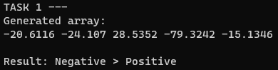
- Числа: 21.2477 -38.0612 89.2936 94.6697 -47.104
Положительные: 179,615.27…
Отрицательные: 1,792.83…
Результат: Модуль пр. отрицательных меньше положительных.
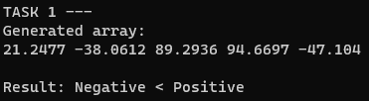
- Числа: 82.8287 -94.948 3.50765
82 х 3, очевидно, больше, чем 94. Следовательно модуль пр. отрицательных меньше положительных.
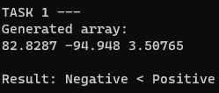
- Числа: -20.4006 66.3609 -76.6544 75.0673
20 х 76, очевидно, меньше, чем 66 х 75, следовательно модуль пр. отрицательных меньше положительных.
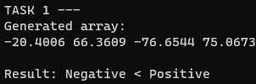
- Числа 30.5688 68.9755 44.3823 -68.8012
Произведение трёх трёхзначных положительных, очевидно, больше одного отрицательного. Следовательно модуль пр. отрицательных меньше положительных.
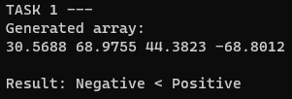
Задание 2.
- Числа: 10956 4296 4092 19932 13562
$$\sqrt{10956 }=104.67…$$ $\sqrt{4296}=65.54…$$$\sqrt{4092}=63.96… \\ \sqrt{19932}=141.18…$$$\sqrt{13562}=116.45…$
Точных квадратов нет
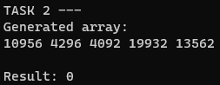
- Числа: 28253 11480 4015
$$\sqrt{28253}=168.08… \\ \sqrt{11480}=107.14… \\ \sqrt{4015}=63.36…$$Точных квадратов нет
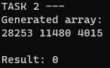
- Числа 10389 8742 6439 8760
$$\sqrt{10389}=101.93… \\ \sqrt{8742}=93.5 \\ \sqrt{6439}=80.24… \\ \sqrt{8760}=93.59…$$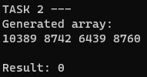
- Числа 23765 32522 4272 8100
$$\sqrt{23765}=154.16… \\ \sqrt{32522}=180.34… \\ \sqrt{4272}=65.36…$$$\sqrt{8100}=90$ – подходит.
Итого, сумма равна 8100
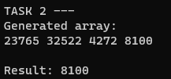
- Числа 29308 14245 32298 1356 18881 28932 22219 9843 14709 11184 32685 15960 25182 26218 6495 21733 12307 5247 26569 1263 24158 7580 8882 6833 28133 4068 12165 30329 19465 14400
$$\sqrt{29308}=171.2…$$
$$\sqrt{14245}=119.35…$$
$$\sqrt{32298}=179.72…$$
$$\sqrt{1356}=36.82…$$
$$\sqrt{18881}=137.41…$$
$$\sqrt{28932}=170.09…$$
$$\sqrt{22219}=149.06…$$
$$\sqrt{9843}=99.21…$$
$$\sqrt{14709}=121.28…$$
$$\sqrt{11184}=105.75…$$
$$\sqrt{32685}=180.79…$$
$$\sqrt{15960}=126.33…$$
$$\sqrt{25182}=158.69…$$
$$\sqrt{26218}=161.92…$$
$$\sqrt{6495}=80.59…$$
$$\sqrt{21733}=147.42…$$
$$\sqrt{12307}=110.94…$$
$$\sqrt{5247}=72.44…$$
$\sqrt{26569}=163$ – подходит.
$$\sqrt{1263}=35.54…$$
$$\sqrt{24158}=155.43…$$
$$\sqrt{7580}=87.06…$$
$$\sqrt{8882}=94.24…$$
$$\sqrt{6833}=82.66…$$
$$\sqrt{28133}=167.73…$$
$$\sqrt{4068}=63.78…$$
$$\sqrt{12165}=110.3…$$
$$\sqrt{30329}=174.15…$$
$$\sqrt{19465}=139.52…$$
$\sqrt{14400}=120$ – подходит.
Подходящие: 26569 + 14400 = 40969
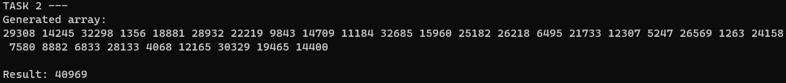
5. Вывод
Выполнены задания с применением одномерных статических массивов, включая их создание и модификацию.

